KNIŽNÁ PRODUKCIA I.

Kniha sa už v dávnych dobách považovala za zdroj múdrosti a informácií. Do kníh sa zapisovali rodokmene, dejiny, udalosti a rôzne dôležité informácie. V dnešnej dobe je písanie a čítanie pre nás maličkosťou, voľakedy však neboli samozrejmosťou. Bolo to výsostné právo historikov, lekárov, umelcov...Spolu s pätnástym storočím, kedy Johanes Guttenberg vynašiel kníhtlač, prichádza aj zvýšený záujem o knihy.
Kniha má moc zmeniť zlú náladu ľudí na dobrú, pomáha nám rozvíjať našu fantáziu, predstavivosť, núti nás premýšľať, rozširuje slovnú zásobu, vzdeláva nás a duševne obohacuje. Každý z nás vníma knihu inak, záleží to od druhu knihy a žánru, aký si zvolíme.
Kniha je v polygrafickej produkcii vždy na poprednom mieste. Preto sa výrobe kníh venuje
po stránke výtvarnej aj technickej mimoriadna pozornosť - pravidlá úpravy. Pri rôznych literárnych žánroch sa však v súčasnosti úprava čiastočne odlišuje. Grafik prispôsobuje každú knihu jej špecifickému účelu. Všetky parametre knižnej produkcie a jej rozdelenie udáva norma 884301 – Knihy.
Papier je dôležitým činiteľom, ovplyvňujúcim celkový vzhľad knihy. Rôznorodosť celej knižnej produkcie je veľká, a tomu zodpovedá aj množstvo druhov potláčaných papierov. Kvalita papiera, hmotnosť, sfarbenie a charakter jeho povrchu sú činitele, ktoré musíme brať do úvahy pri jeho voľbe pre jednotlivé publikácie.
Najdôležitejšie knižné oblasti:
1/ beletria,
2/ vedecká literatúra,
3/ odborné knihy,
4/ populárno – vedecká literatúra,
5/ detské knihy,
6/ učebnice,
7/ umelecké a obrazové publikácie,
8/ brožované knihy / paperbecky /.
Beletria - najväčšiu časť knižnej produkcie tvorí beletria. Jej úprava má vzbudzovať príjemný pocit, uľahčovať čítanie, zároveň však musí zodpovedať obsahu knihy.
V krásnej literatúre sa môže využiť rôznorodosť písma, zásadne dobrej čitateľnosti. Používa sa klasická úprava stránok, ilustrácie bývajú často samostatné a harmonizujú s písmom.
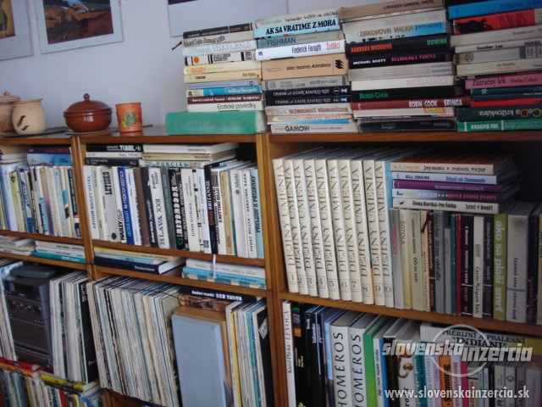
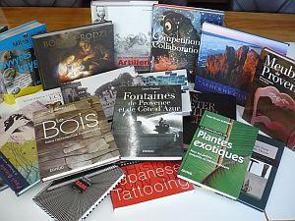
Vedecká literatúra – úprava musí slúžiť vedeckým záujmom a efektívne odovzdávať poznatky o prírode a spoločnosti. Typografia má pomáhať zlepšiť orientáciu v knihe. Tomu zodpovedajú aj titulky v odstupňovaných veľkostiach a celková úprava knihy. Dôležitá je úprava obsahu, registra a prehľadu literatúry, aby sa mohli rýchlo vyhľadať určité časti textu. Písmo vedeckej knihy má byť vecné, dobre čitateľné.

